Torzym, 28/01/2020 r.

Nr sprawy: BGN.II.271.2.2020

Zamawiający:

**Gmina Torzym**

**ul. Wojska Polskiego 32**

**66-235 Torzym**

Wykonawcy uczestniczący

w postępowaniu nr:

BGN.II.271.2.2020

Pytania i wyjaśnienia do treści do treści Specyfikacji Istotnych Warunków Zamówienia na wykonanie zamówienia publicznego nawykonanie zadania inwestycyjnego na wykonanie w formule „zaprojektuj i wybuduj” zadania inwestycyjnego pn. „**Rozbudowa i modernizacja oczyszczalni ścieków w Torzymiu wraz z budową sieci kanalizacji sanitarnej.**”

Na podstawie art. 38 ust. 2 ustawy z dnia 29 stycznia 2004 r. Prawo zamówień publicznych (t. j. Dz. U. z 2019r. poz. 1843) w związku ze złożonymi przez Państwa zapytaniami do treści Specyfikacji Istotnych Warunków Zamówienia, przekazuję treść zapytań wraz z wyjaśnieniami Zamawiającego.

Pytanie 1

W PFU jest napisane, że Zamawiający dysponuje terenem przewidzianym na realizację przedmiotowej inwestycji. Prosimy o potwierdzenie, że Zamawiający dysponuje całym terenem pod realizację inwestycji, w tym również drogi dojazdowej, trasy kanalizacji ścieków oczyszczonych oraz kanalizacji ze szpitala.

**- Zamawiający potwierdza, że dysponuje całym terenem pod realizację inwestycji.**

Pytanie 2

Decyzja środowiskowa powinna obejmować cały zakres inwestycją oraz wszystkie działki, na których inwestycja będzie realizowana. W załączonej do odpowiedzi decyzji środowiskowej na stronie 3 w pierwszym akapicie jest wymieniony zakres inwestycji oraz działki, na których będzie realizowany. W wykazie tym nie ma ani drogi dojazdowej, ani kanalizacji ze szpitala wraz z działkami. Prosimy o informację, czy Zamawiający będzie zmieniał powyższą decyzję (jeśli tak, to kiedy zmieniona decyzja będzie dostarczona?) czy zrezygnuje z zakresu inwestycji, który nie jest wymieniony w decyzji. Zwracamy uwagę, że prawidłowa i uprawomocniona decyzja środowiskowa jest potrzebna już na etapie składania wniosku o decyzję o warunkach zabudowy / celu publicznego oraz wniosku o pozwolenie wodnoprawne.

**- Zgodnie z rozporządzeniem Rady Ministrów z dnia 10 września 2019 r. (Dz.U. 2019.1839) w sprawie przedsięwzięć mogących znacząco oddziaływać na środowisko, zakres wymieniony w pytaniu nie podlega ocenie oddziaływania na środowisko.**

Pytanie 3

Prosimy o jednoznaczne wskazanie:

a) jakiej długości ma być zaprojektowana kanalizacja ścieków oczyszczonych?

b) na jakich działkach ma być zlokalizowana?

c) gdzie ma być zaprojektowany wylot ścieków oczyszczonych ( do rzeki czy do zbiornika wodnego)?

d) czy jest jakiś zakres prac związany z istniejącym zbiornikiem wodnym na działkach 116/1, 115/1 i 114?

**Odpowiedzi na pytanie zawarte są w poprzednich wyjaśnieniach zamieszczonych na stronie Zamawiającego. Natomiast zbiornik w ramach realizacji inwestycji zostanie zlikwidowany.**

Pytanie 4

Prosimy o udostępnienie do materiałów przetargowych aktualnego pozwolenia wodnoprawnego dla oczyszczalni.

**Aktualne pozwolenie wodnoprawne zostanie załączone do modyfikacji SIWZ.**

Pytanie 5

Czy projektowana oczyszczalnia ma być obiektem bezobsługowym? Pytanie ma na celu ustalenie jakie pomieszczenia socjalne typu szatnie, sanitariaty itp. mają znajdować się w budynku.

**Zgodnie z technologią oczyszczania ścieków- koncepcja dla przedsięwzięcia „ rozbudowa i modernizacja oczyszczalni ścieków w Torzymiu”- pkt 4 : „ W budynku powinny być wydzielone pomieszczenia obsługi, szatni brudnej, szatni czystej wraz zapleczem socjalnym” , „ Sterowanie procesem technologicznym- działanie oczyszczalni będzie całkowicie zautomatyzowane poprzez zastosowanie sterowania z możliwością zdalnej kontroli pracy poprzez złącze telefoniczne systemu SMS” oraz punktem 11 „  Proponowana oczyszczalnia ścieków pracująca w oparciu o zaprojektowaną technologię, działać będzie automatycznie i nie wymaga stałej obsługi.”**

Pytanie 6

Czy istniejące przyłącze energetyczne do oczyszczalni jest wystarczające? Prosimy o potwierdzenie, że przyłącze energetyczne nie wchodzi w zakres inwestycji.

**Przyłącze energetyczne nie wchodzi w zakres inwestycji. Przyłącze nastąpi do już istniejącego. Moc transformatora – 100 kVA, moc 40 kW, zabezp. 63 A**

Pytanie 7

Inwestycja realizowana w systemie zaprojektuj i wybuduj nie wymaga opracowywania przedmiarów robót, kosztorysów inwestorskich oraz Specyfikacji Technicznych Wykonania i Odbioru Robót. Dokumenty te są wymagane gdy najpierw opracowuje się projekt, a później na jego podstawie ogłasza przetarg na realizację. Prosimy zatem o rezygnację z opracowania tych dokumentacji w ramach przedmiotowego zadania.

**Zamawiający podtrzymuje zapisy zawarte w SIWZ. Podane powyżej dokumenty będą niezbędne w procesie rozliczenia inwestycji instytucji udzielającej dotacji.**

Pytanie 8

Czy teren inwestycji ( oczyszczalnia, trasy kanalizacji, droga dojazdowa) leżą na terenach ochrony konserwatorskiej lub archeologicznej? Jeśli tak, to po czyjej stronie będzie uzyskanie pozwolenia na prowadzenie robót archeologicznych?

**Nie.**

Pytanie 9

Prosimy o jednoznaczne wskazanie, które z istniejących obiektów mają być zlikwidowane? Odpowiedź ta jest niezbędna do prawidłowej wyceny prac rozbiórkowych.

**Zgodnie z technologią oczyszczania ścieków- koncepcja dla przedsięwzięcia „ Rozbudowa i modernizacja oczyszczalni ścieków w Torzymiu”- Plan Zagospodarowania Terenu- istniejący budynek socjalny jest do likwidacji. Do likwidacji przeznaczone są obiekty niewykorzystane w nowej technologii.**

Pytanie 10

Prosimy o jednoznaczne wskazanie:

a) które z istniejących obiektów mają być zmodernizowane?

b) w jakim zakresie ma być powyższa modernizacja?

c) do czego mają być wykorzystywane obiekty zmodernizowane?

Odpowiedź ta jest niezbędna do prawidłowej wyceny prac związanych z modernizacją obiektów.

**Zgodnie z PFU obiekty obecnej oczyszczalni nie są planowane do modernizacji.**

Pytanie 11

W jaki sposób jest obecnie zapewniona woda do celów p.poż na oczyszczalni i w jaki sposób ma być po zrealizowaniu inwestycji? Czy istniejące przyłącze wody posiada wymagane parametry ciśnienia i wydajności dla celów p.poż?

**Na wejściu na teren oczyszczalni ścieków usadowiony jest hydrant o wydajności 10,17 dm3/s**

Pytanie 12

Czy terem inwestycji ( oczyszczalnia, trasy kanalizacji, droga dojazdowa) leżą na terenach zmeliorowanych?

**Nie.**

Pytanie 13

Zgodnie z SIWZ termin zakończenia prac projektowych wraz z uzyskaniem pozwolenia na budowę określony został na 31.08.2021r. tj. ok. 6 miesięcy od podpisania umowy (zakładając , ze umowa zostanie podpisana do końca lutego 2021r.). Ze względu na konieczność wykonania wielu spraw formalno-prawnych (związanych przede wszystkim ze zmianą decyzji środowiskowej przez Zamawiającego, uzyskaniem zgód i warunków z Wód Polskich, uzyskaniem decyzji o warunkach zabudowy / celu publicznego, uzyskaniem pozwolenia wodnoprawnego) termin ten jest niemożliwy do wypełnienia ponieważ średni czas na wykonanie poszczególnych etapów dokumentacji projektowej wynosi:

1) wykonanie inwentaryzacji stanu istniejącego, uzyskanie podstawowych materiałów ok. wypisy i wyrysy z ewidencji gruntów, mapy zasadnicze, mapy do celów projektowych, wykonanie koncepcji projektowej– okres 40 dni tj. ok. 1,5 miesiąca tj. ok. 15.04.2021r.,

2) uzyskanie zmiany decyzji środowiskowej przez Zamawiającego wraz z jej uprawomocnieniem- okres min. 4-5 miesięcy, tj. ok.15.07.2021r.,

3) uzyskanie decyzji o warunkach zabudowy/celu publicznego (wniosek możliwy do złożenia po zmianie decyzji środowiskowej – około 2-3 miesięcy od złożenia wniosku tj. 30.09.2021r.,

4) uzyskanie pozwoleń wodnoprawnych oraz pozostałych decyzji możliwych do uzyskania dopiero po wydaniu decyzji środowiskowej oraz decyzji celu publicznego – okres około 4 miesięcy od złożenia wniosku tj. 31.01.2022r.,

5) uzyskanie pozwolenia na budowę (wniosek możliwy do skompletowania po uzyskaniu i uprawomocnieniu wszystkich wcześniejszych decyzji i uzgodnień , a więc ok. 31.01.2022r.) - 65 dni od złożenia wniosku tj. ok. 15.04.2022r.,

6) uprawomocnienie pozwolenia na budowę – 30.04.2022r.

Zgodnie z powyższym, w przypadku konieczności uzyskania wyżej wymienionych decyzji i zgód, realny czas wykonania dokumentacji w projektowej dla zadania będzie wynosił około 14 miesięcy od podpisania umowy. Wyznaczony przez Zamawiającego termin zakończenia prac projektowych na 31.08.2021r., a więc ok. 6 miesięcy od podpisania umowy jest więc zbyt krótki. W związku z powyższym wnosimy o wydłużenie terminu realizacji prac projektowych wraz z uzyskaniem pozwolenia na budowę do 30.04.2022r. oraz terminu realizacji całości inwestycji do 30.04.2023r.

**Pozostają terminy zawarte w SIWZ.**

Pytanie 14

Projektowane zapotrzebowanie na moc dla oczyszczalni ścieków wyniesie około 100 kW. Czy istniejące przyłącze energetyczne jest wystarczające?

Jeżeli jest możliwe, proszę o podanie aktualnych warunków energetycznych i schematu zasilania.

**Istniejące przyłącze jest wystarczające. Nie posiadamy warunków energetycznych i schematu zasilania.**

Pytanie 15

Czy Zamawiający dopuści zaprojektowanie oczyszczalni ścieków w technologii równoważnej do opisanej w PFU?

**Nie. Zgodnie z PFU.**

Pytanie 16.

Zamawiający ogłaszając przetarg w formule zaprojektuj i wybuduj w opisanej koncepcji wskazuje typy i producentów materiałów i urządzeń, dopuszczając stosowanie urządzeń równoważnych:

Cyt. fr. SIWZ 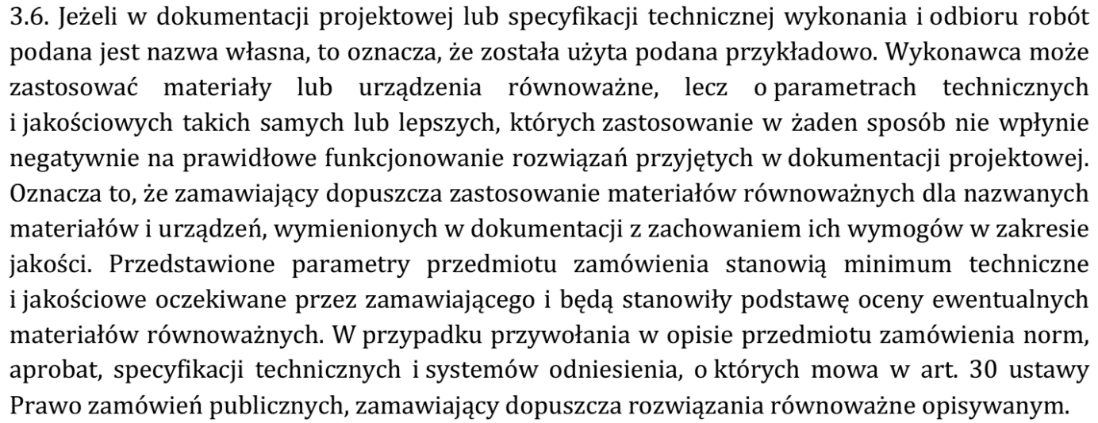

Zamawiający zamieścił razem z dokumentacją przetargową załączniki:

Załącznik nr 9. Podstawowe i szczegółowe parametry równoważności urządzeń.

Załącznik nr 10. Tabela elementów jakich oferent zamierza użyć do realizacji zadania.

Zdaniem Oferenta nadmiernym wymogiem na etapie składania ofert jest żądanie Zamawiającego do zamieszczania tabeli urządzeń jakich oferent zamierza użyć do realizacji zadania. Biorąc pod uwagę, że w okresie realizacji przedmiotu zamówienia wybrany producent może wycofać lub zmienić typ jak również parametry wybranego przez oferenta urządzenia, wnosimy o wykreślenie konieczności składania wraz z ofertą równoważną załącznika nr 10.

**W przypadku wycofania lub zmiany typu lub parametrów urządzeń wskazanych przez oferenta w tabeli 10, Zamawiający dopuści uzasadnioną zmianę urządzenia, lecz o parametrach technicznych i jakościowych takich samych lub lepszych, których, których zastosowanie nie wpłynie negatywnie na prawidłowe funkcjonowanie rozwiązań przyjętych w dokumentacji projektowej.**

Pytanie 17.

*Dotyczy terminu wykonania przedmiotu*

*Zapisy SIWZ:*

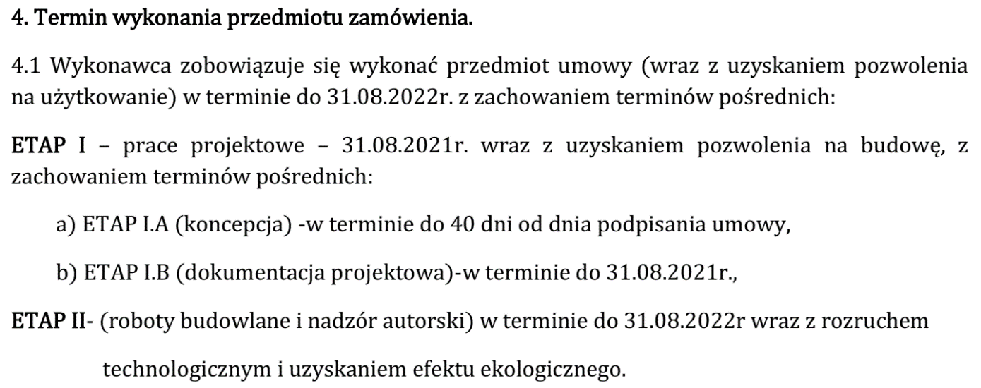

*Czy Zamawiający dopuszcza wydłużenie terminu dla etapu I.A oraz etapu I.B, zdaniem oferenta w określonych terminach może być problem z uzyskaniem wymaganych decyzji i pozwoleń.*

**Pozostają terminy zawarte w SIWZ.**

**Burmistrz Miasta i Gminy Torzym**

**/-/ Ryszard Stanulewicz**

Wyjaśnienia zostały przesłane przy użyciu środków komunikacji elektronicznej (tj. przesłano faksem lub e-mailem).